# 2η Πρόοδος- Δημιουργία ενός Github Repository μέσω API

Μας ζητήθηκε για τη 2η πρόοδο να δημιουργήσουμε ένα λογαριασμό στο Github και με τη χρήση της πλατφόρμας του Postman, να φτιάξουμε ένα repository που θα έχει την ονομασία BAIS2020. Για να το καταφέρουμε αυτό, δημιουργήσαμε ένα καινούργιο request.

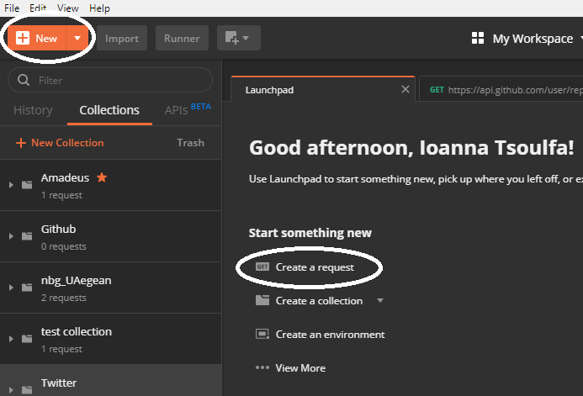

Έπειτα, μέσα από το documentation του github API παρατηρούμε ότι για τη δημιουργία του νέου repository μέσω API, πρέπει να στείλουμε ένα request τύπου POST στη διεύθυνση https://api.github.com συμπληρώνοντας το με /user/repos (η τελική μορφή του request είναι <https://api.github.com/user/repos>).

Επιπλέον μέσω του documentation βλέπουμε ότι στο body του request πρέπει υποχρεωτικά να βάλουμε τον όρο name για να μπορούμε να δηλώσουμε το όνομα του repository, όπως και κάναμε εισάγωντας στο body τα παρακάτων. Τέλος, για να τρέξει με επιτυχία το request μας πρέπει να δώσουμε authorization. Από την καρτέλα του authorization επιλέγουμε Bearer Token και συμπληρώνουμε το Token που έχουμε ανακτήσει από το github (Settings -> Developer Settings -> Personal Access Tokens -> Generate Token). Έτοιμοι πλεον «τρέχουμε» το ­­request μας πατώντας send. Η απάντηση που θα πάρουμε από το API του Github είναι το παρακάτω Json αρχείο:

[

{

"id": 238501008,

"node_id": "MDEwOlJlcG9zaXRvcnkyMzg1MDEwMDg=",

"name": "BAIS2020",

"full_name": "IoannaTsoulfa/BAIS2020",

"private": false,

"owner": {

"login": "IoannaTsoulfa",

"id": 59958354,

"node_id": "MDQ6VXNlcjU5OTU4MzU0",

"avatar_url": "https://avatars3.githubusercontent.com/u/59958354?v=4",

"gravatar_id": "",

"url": "https://api.github.com/users/IoannaTsoulfa",

"html_url": "https://github.com/IoannaTsoulfa",

"followers_url": "https://api.github.com/users/IoannaTsoulfa/followers",

"following_url": "https://api.github.com/users/IoannaTsoulfa/following{/other_user}",

"gists_url": "https://api.github.com/users/IoannaTsoulfa/gists{/gist_id}",

"starred_url": "https://api.github.com/users/IoannaTsoulfa/starred{/owner}{/repo}",

"subscriptions_url": "https://api.github.com/users/IoannaTsoulfa/subscriptions",

"organizations_url": "https://api.github.com/users/IoannaTsoulfa/orgs",

"repos_url": "https://api.github.com/users/IoannaTsoulfa/repos",

"events_url": "https://api.github.com/users/IoannaTsoulfa/events{/privacy}",

"received_events_url": "https://api.github.com/users/IoannaTsoulfa/received_events",

"type": "User",

"site_admin": false

},

"html_url": "https://github.com/IoannaTsoulfa/BAIS2020",

"description": null,

"fork": false,

"url": "https://api.github.com/repos/IoannaTsoulfa/BAIS2020",

"forks_url": "https://api.github.com/repos/IoannaTsoulfa/BAIS2020/forks",

"keys_url": "https://api.github.com/repos/IoannaTsoulfa/BAIS2020/keys{/key_id}",

"collaborators_url": "https://api.github.com/repos/IoannaTsoulfa/BAIS2020/collaborators{/collaborator}",

"teams_url": "https://api.github.com/repos/IoannaTsoulfa/BAIS2020/teams",

"hooks_url": "https://api.github.com/repos/IoannaTsoulfa/BAIS2020/hooks",

"issue_events_url": "https://api.github.com/repos/IoannaTsoulfa/BAIS2020/issues/events{/number}",

"events_url": "https://api.github.com/repos/IoannaTsoulfa/BAIS2020/events",

"assignees_url": "https://api.github.com/repos/IoannaTsoulfa/BAIS2020/assignees{/user}",

"branches_url": "https://api.github.com/repos/IoannaTsoulfa/BAIS2020/branches{/branch}",

"tags_url": "https://api.github.com/repos/IoannaTsoulfa/BAIS2020/tags",

"blobs_url": "https://api.github.com/repos/IoannaTsoulfa/BAIS2020/git/blobs{/sha}",

"git_tags_url": "https://api.github.com/repos/IoannaTsoulfa/BAIS2020/git/tags{/sha}",

"git_refs_url": "https://api.github.com/repos/IoannaTsoulfa/BAIS2020/git/refs{/sha}",

"trees_url": "https://api.github.com/repos/IoannaTsoulfa/BAIS2020/git/trees{/sha}",

"statuses_url": "https://api.github.com/repos/IoannaTsoulfa/BAIS2020/statuses/{sha}",

"languages_url": "https://api.github.com/repos/IoannaTsoulfa/BAIS2020/languages",

"stargazers_url": "https://api.github.com/repos/IoannaTsoulfa/BAIS2020/stargazers",

"contributors_url": "https://api.github.com/repos/IoannaTsoulfa/BAIS2020/contributors",

"subscribers_url": "https://api.github.com/repos/IoannaTsoulfa/BAIS2020/subscribers",

"subscription_url": "https://api.github.com/repos/IoannaTsoulfa/BAIS2020/subscription",

"commits_url": "https://api.github.com/repos/IoannaTsoulfa/BAIS2020/commits{/sha}",

"git_commits_url": "https://api.github.com/repos/IoannaTsoulfa/BAIS2020/git/commits{/sha}",

"comments_url": "https://api.github.com/repos/IoannaTsoulfa/BAIS2020/comments{/number}",

"issue_comment_url": "https://api.github.com/repos/IoannaTsoulfa/BAIS2020/issues/comments{/number}",

"contents_url": "https://api.github.com/repos/IoannaTsoulfa/BAIS2020/contents/{+path}",

"compare_url": "https://api.github.com/repos/IoannaTsoulfa/BAIS2020/compare/{base}...{head}",

"merges_url": "https://api.github.com/repos/IoannaTsoulfa/BAIS2020/merges",

"archive_url": "https://api.github.com/repos/IoannaTsoulfa/BAIS2020/{archive_format}{/ref}",

"downloads_url": "https://api.github.com/repos/IoannaTsoulfa/BAIS2020/downloads",

"issues_url": "https://api.github.com/repos/IoannaTsoulfa/BAIS2020/issues{/number}",

"pulls_url": "https://api.github.com/repos/IoannaTsoulfa/BAIS2020/pulls{/number}",

"milestones_url": "https://api.github.com/repos/IoannaTsoulfa/BAIS2020/milestones{/number}",

"notifications_url": "https://api.github.com/repos/IoannaTsoulfa/BAIS2020/notifications{?since,all,participating}",

"labels_url": "https://api.github.com/repos/IoannaTsoulfa/BAIS2020/labels{/name}",

"releases_url": "https://api.github.com/repos/IoannaTsoulfa/BAIS2020/releases{/id}",

"deployments_url": "https://api.github.com/repos/IoannaTsoulfa/BAIS2020/deployments",

"created_at": "2020-02-05T16:51:31Z",

"updated_at": "2020-02-05T16:51:31Z",

"pushed_at": "2020-02-05T16:51:32Z",

"git_url": "git://github.com/IoannaTsoulfa/BAIS2020.git",

"ssh_url": "git@github.com:IoannaTsoulfa/BAIS2020.git",

"clone_url": "https://github.com/IoannaTsoulfa/BAIS2020.git",

"svn_url": "https://github.com/IoannaTsoulfa/BAIS2020",

"homepage": null,

"size": 0,

"stargazers_count": 0,

"watchers_count": 0,

"language": null,

"has_issues": true,

"has_projects": true,

"has_downloads": true,

"has_wiki": true,

"has_pages": false,

"forks_count": 0,

"mirror_url": null,

"archived": false,

"disabled": false,

"open_issues_count": 0,

"license": null,

"forks": 0,

"open_issues": 0,

"watchers": 0,

"default_branch": "master",

"permissions": {

"admin": true,

"push": true,

"pull": true

}

}

]